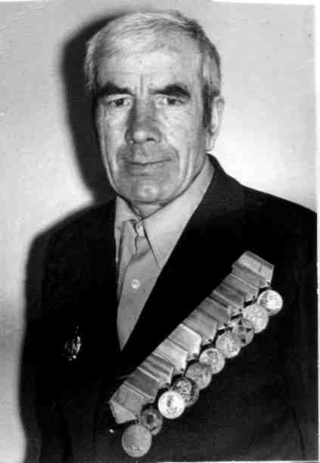
Приложение 1. Юдин Александр Львович.

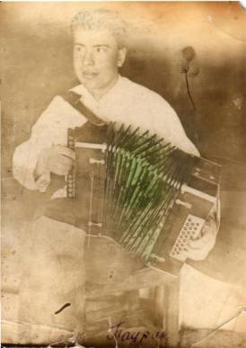
Приложение 2. Юдин А. Л. – пионервожатый в с. Таурак.
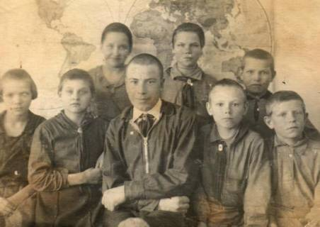

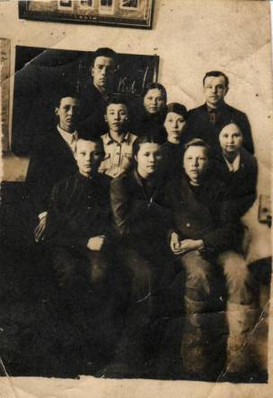

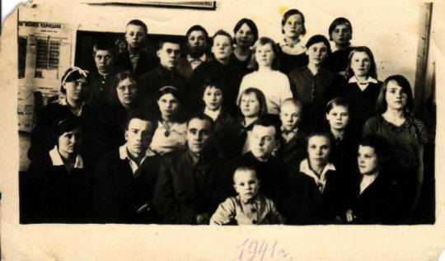
Приложение 3. Юдин А. Л. в Айской школе среди учителей и учеников.

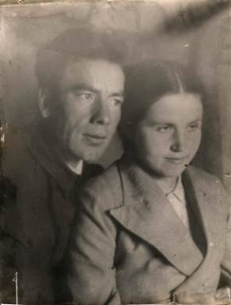
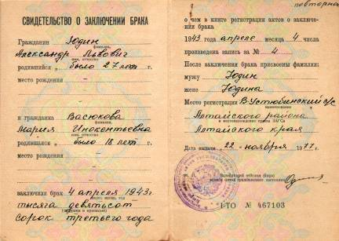
Рисунок 1. Юдин А. Л. и Васюкова М. И.

Рисунок 2. Свидетельство о заключении брака.

Приложение 4. Регистрация брака Юдина А. Л. и Васюковой М. И.

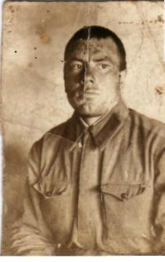
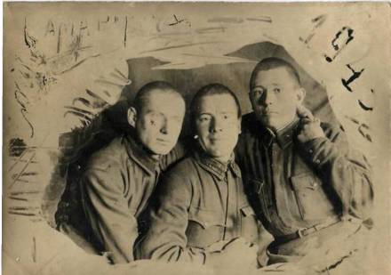
Приложение 5. Юдин А. Л. на фронте.

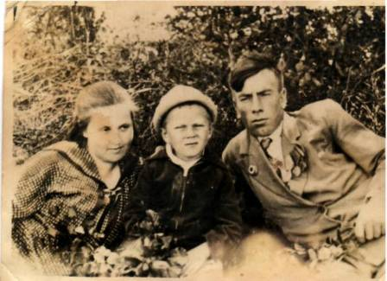
Приложение 6. Юдин А. Л. с женой и сыном Николаем в Белоруссии.

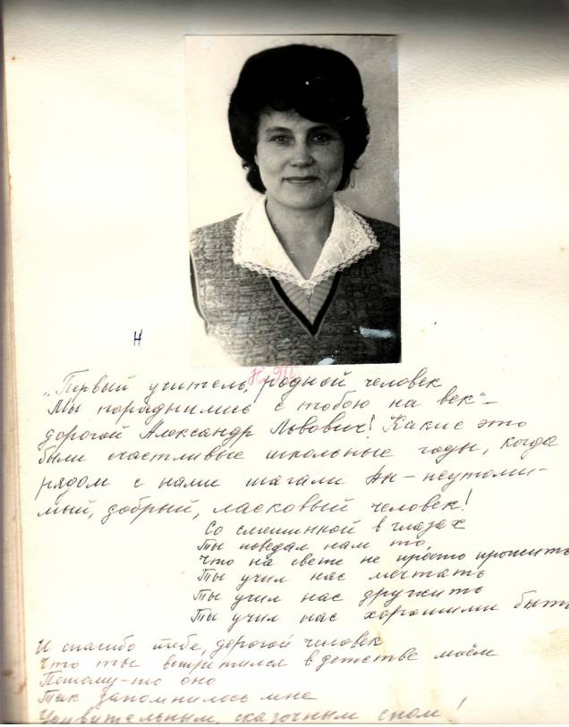

Приложение 7. Воспоминание – отзыв об Юдине А. Л. его ученицы Поповой Н. Т.

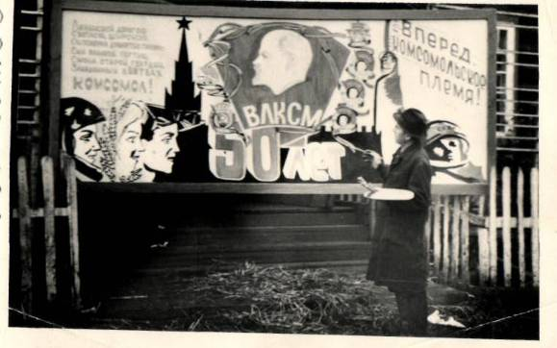
Рисунок 1. Подготовка оформления к празднику 50-летия ВЛКСМ.

Рисунок 2. Юдин А. Л. на школьной аллее.

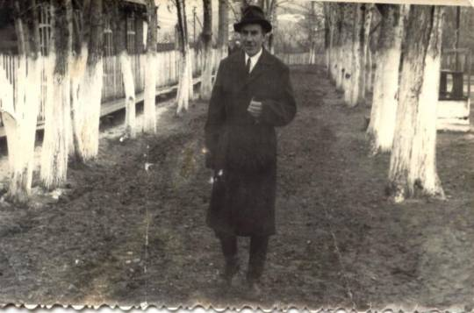

Приложение 8. Юдин А. Л. в школе.

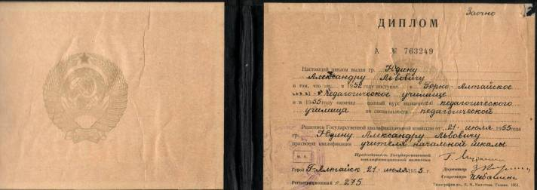
Приложение 9. Диплом Юдина А. Л. об окончании Горно-Алтайского педагогического училища.

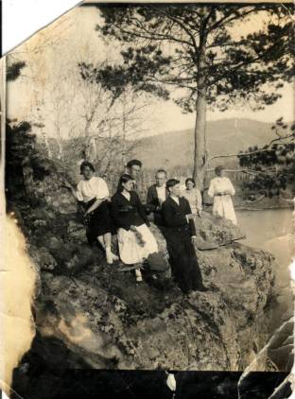
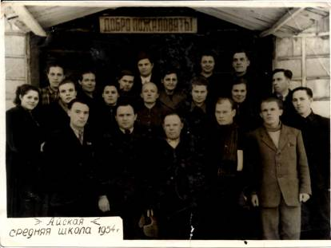
Рисунок 1. Преподаватели на Айском озере.

Рисунок 2. Коллектив Айской средней школы.

Приложение 10. Юдин А. Л. в коллективе учителей.

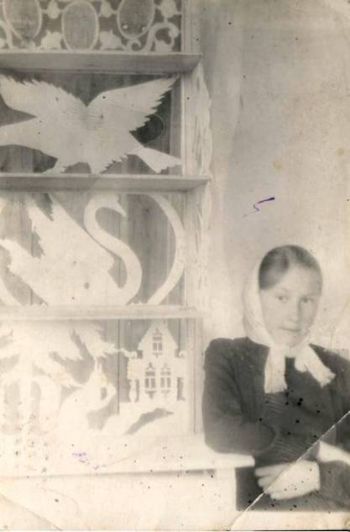
Приложение 11. Дочь Надежда у этажерки.

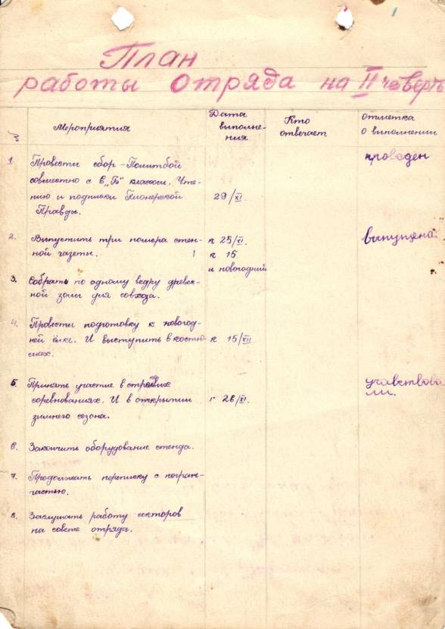
Рисунок 1. План работы отряда.

Приложение 12. Альбом «Летопись класса». 1967 год.

Рисунок 2. Поздравление с Новым годом.

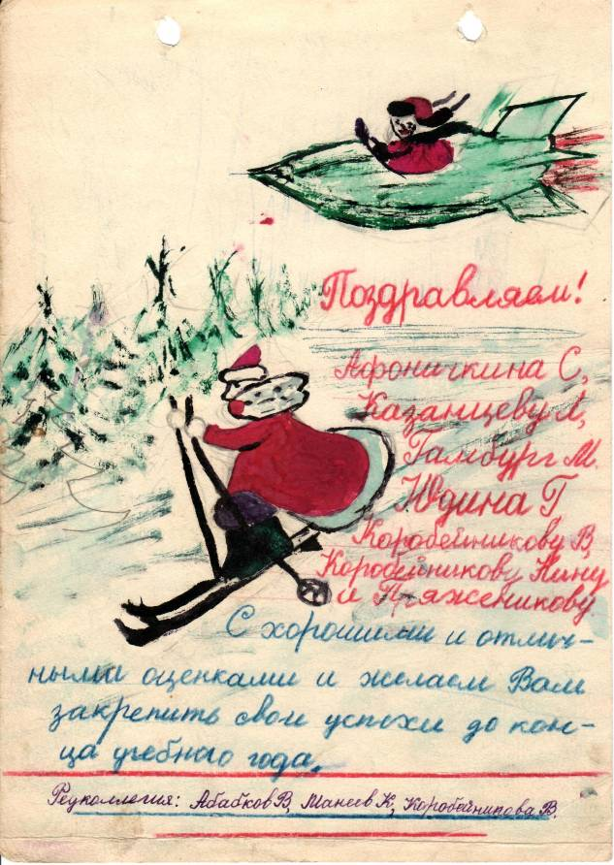
Приложение 12.
Рисунок 3. Поход за лекарством.
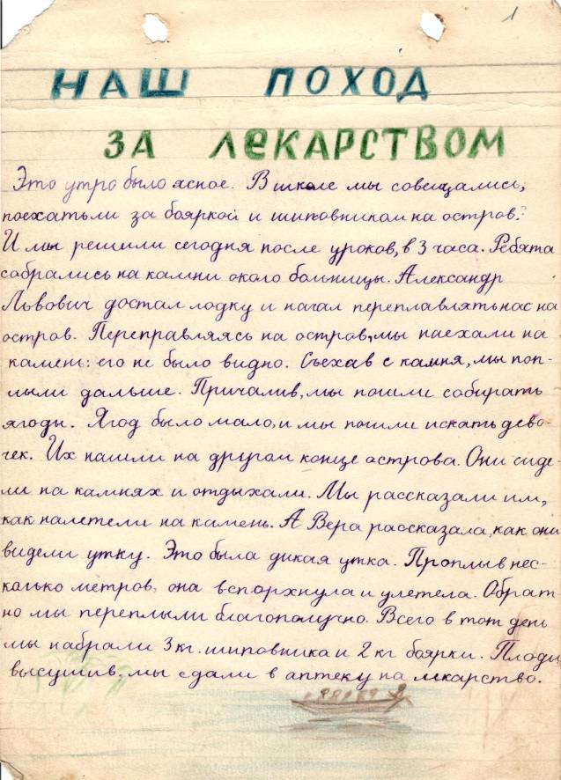
Приложение 12.
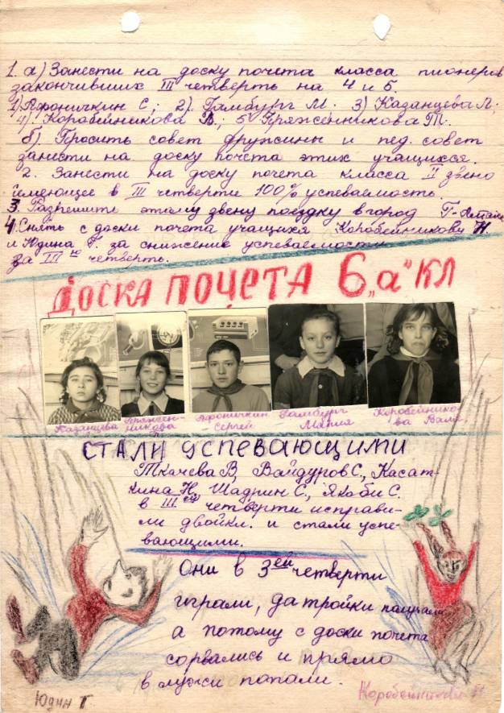
Рисунок 3. Доска почета 6а класса.

Приложение 12.
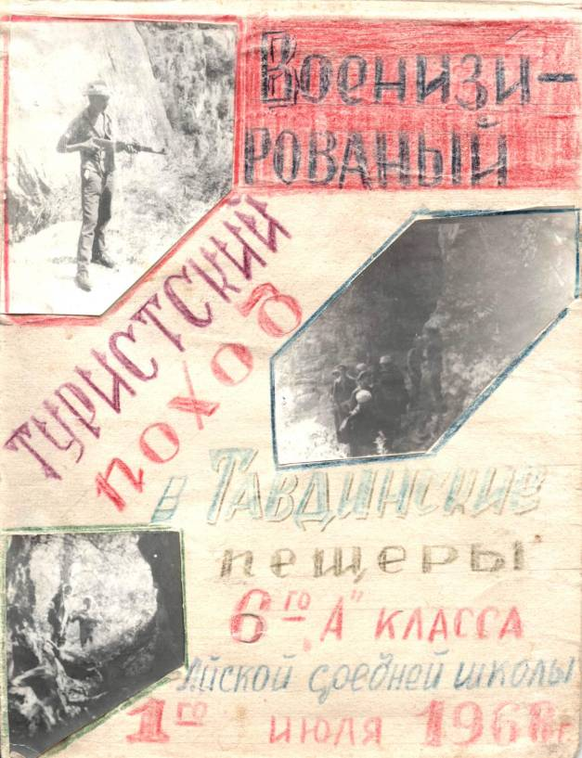
Приложение 13. Военизированный поход в Тавдинские пещеры. 1968 год.

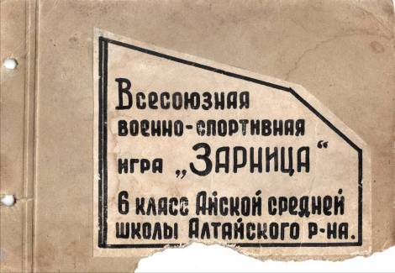
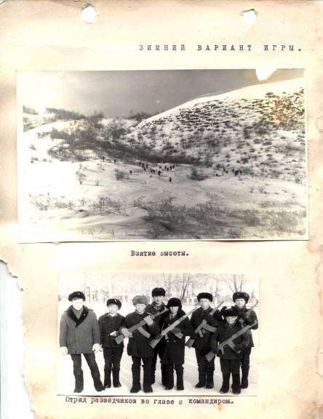
Приложение 14. Альбом о всесоюзной игре «Зарница». 1968 год.

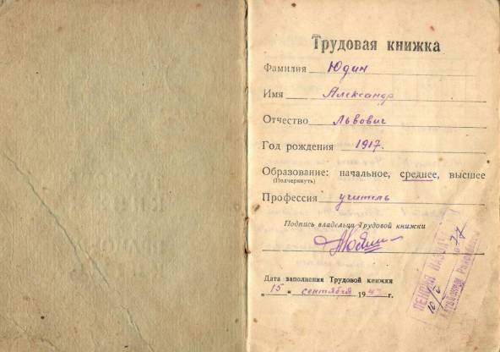
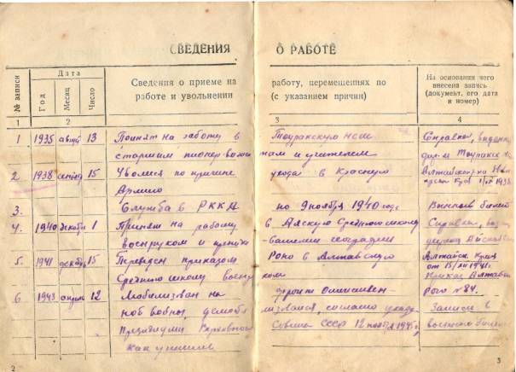
Приложение 15. Трудовая книжка Юдина А. Л.

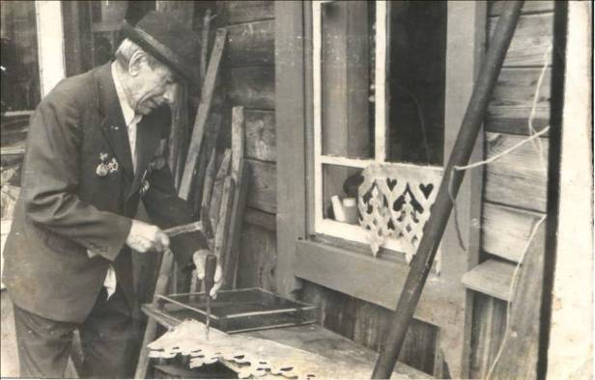
Приложение 16. Юдин А. Л. за любимым занятием.

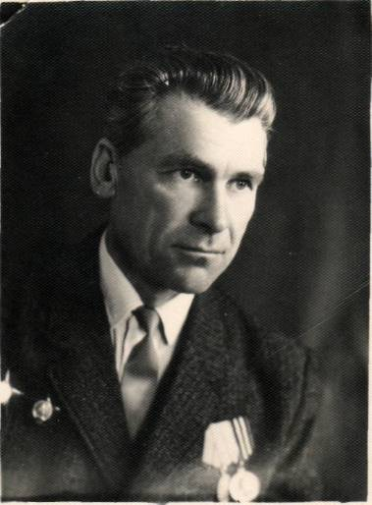
Приложение 17. Юдин Яков Львович.

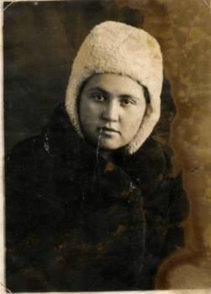
Рисунок 1. Юдина (Васюкова) М. И.

Рисунок 2. Юдина М. И. (слева) с подругой.

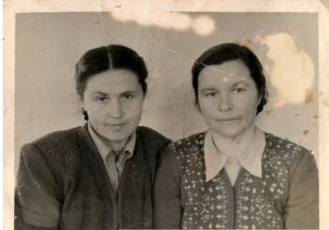

Приложение 18. Юдина Мария Иннокентьевна

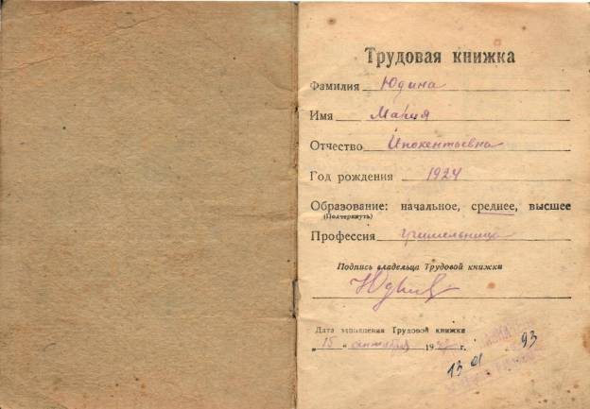
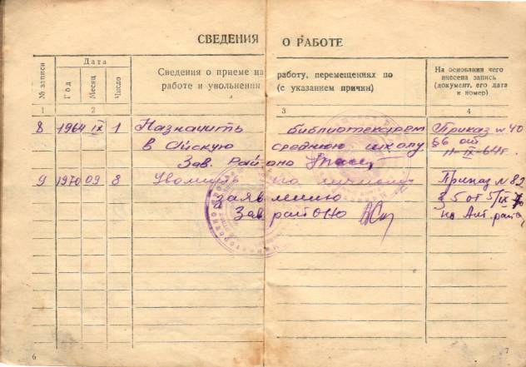
Приложение 19. Трудовая книжка Юдиной М .И.

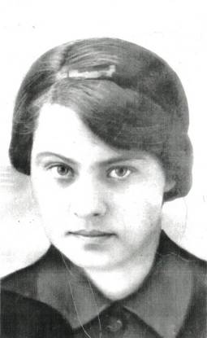
Рисунок 1. Федорова (Васюкова) Е. И.

Рисунок 2. Федорова Е. И. с выпускниками.

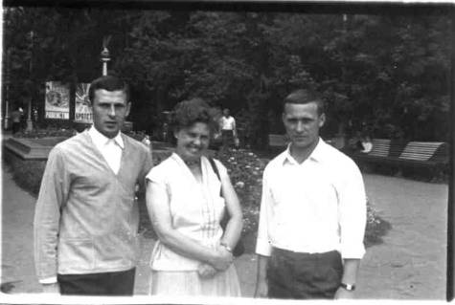
Приложение 20. Федорова (Васюкова) Евдокия Иннокентьевна.

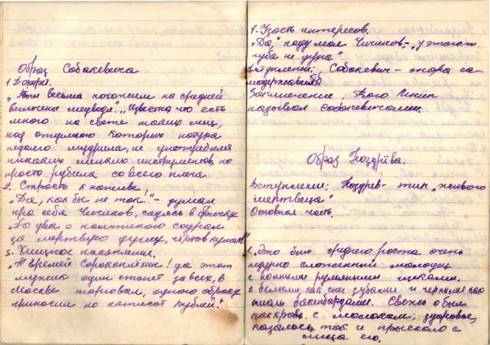
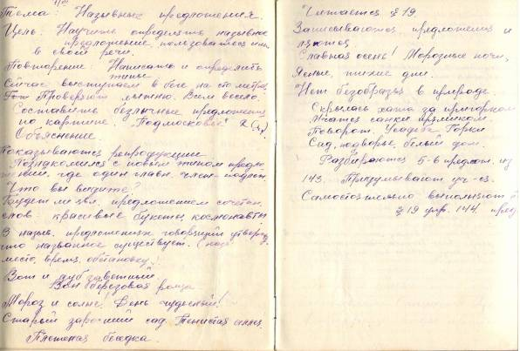
Приложение 21. Планы уроков Федоровой Е. И.

Приложение 22. Диплом Лопаревой (Федоровой) Е. И. об окончании Горно-Алтайского учительского института.
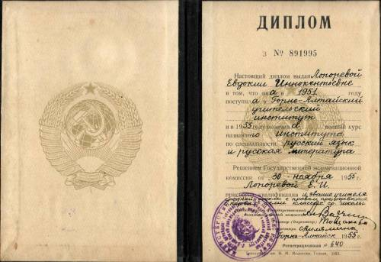
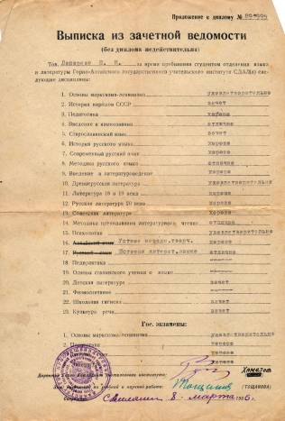
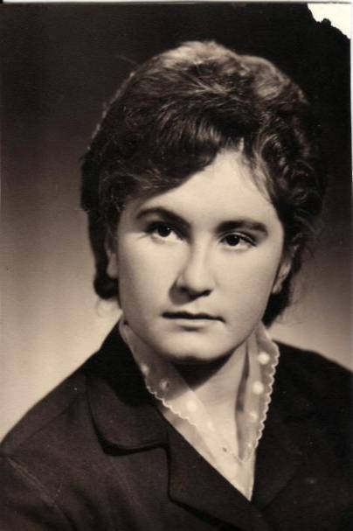
Приложение 23. Кульматицкая (Юдина) Надежда Александровна.

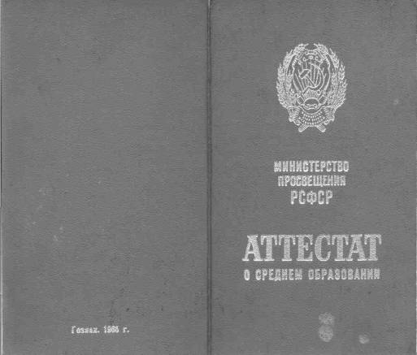

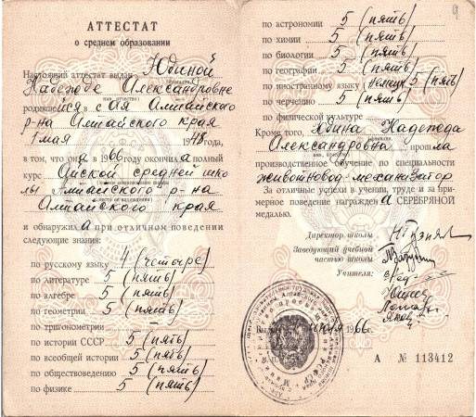

Приложение 24. Аттестат особого образца Юдиной Н. А.
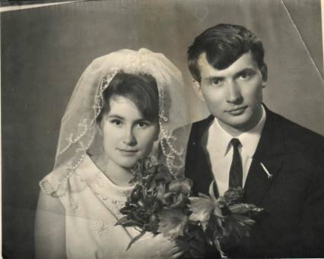
Рисунок 1. Кульматицкий В. Е. и Юдина Н. А.

Рисунок 2. Свидетельство о заключении брака.

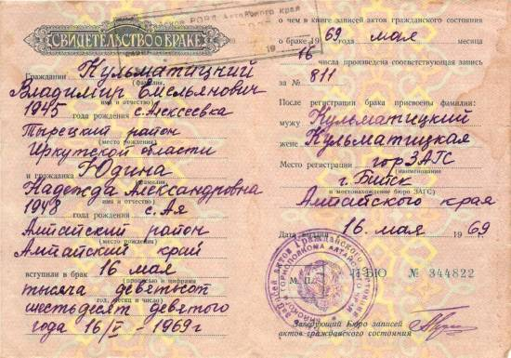
Приложение 25. Свидетельство о браке Кульматицкого В .Е. и Юдиной Н. А.
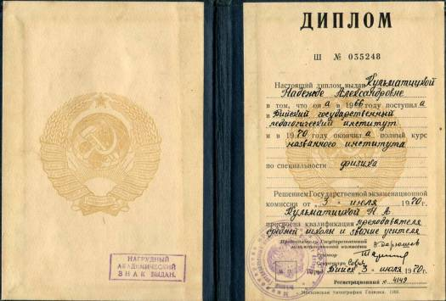
Рисунок 1. Диплом Кульматицкой Н. А.

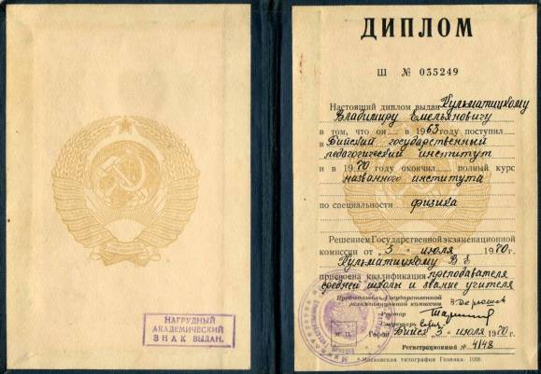
Рисунок 2. Диплом Кульматицкого В. Е.

Приложение 26. Дипломы об окончании Бийского пединститута.

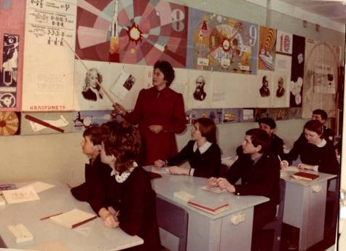
Рисунок 1. Кульматицкая Н. А. ведет урок.

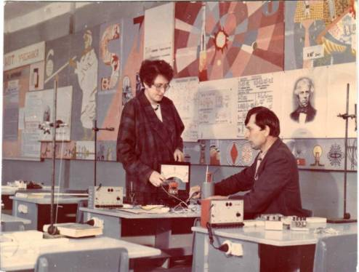

Рисунок 2. Кульматицкие Н. А. и В. Е. готовят оборудование к уроку.

Приложение 27. Кульматицкие Н. А. и В. Е. в кабинете физики.

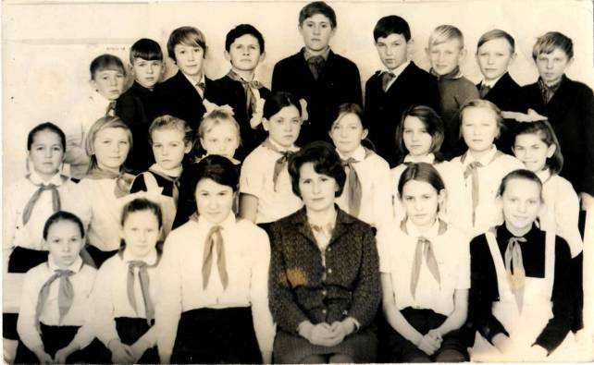
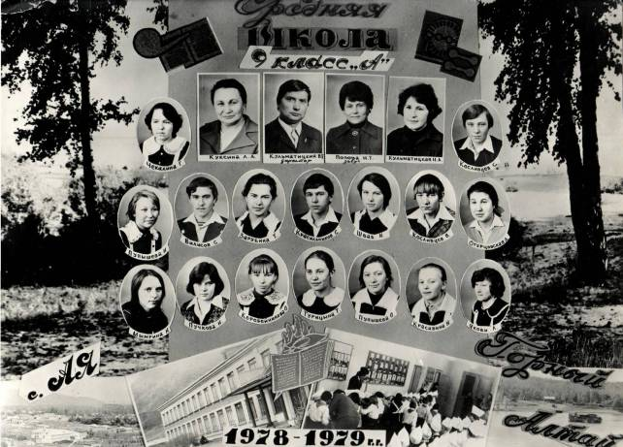
Приложение 28. Первый выпуск Кульматицкой Н. А.
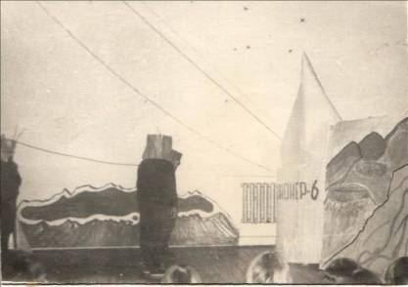
Рисунок 1. Проведение Дня Космонавтики.

Рисунок 2. Поездка в Волгоград.

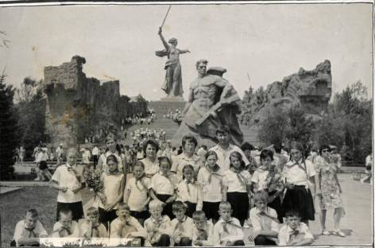

Приложение 29. Внеклассная работа Кульматицкой Н. А.

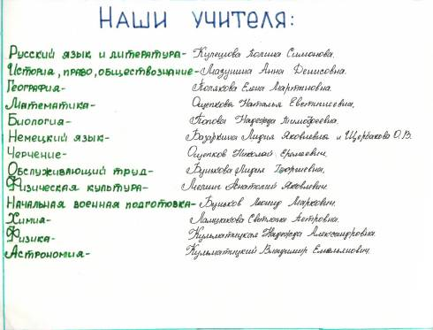
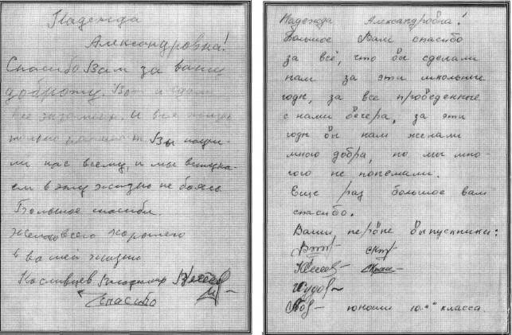
Приложение 30. Альбом первого выпуска Кульматицкой Н. А. 1980 год.

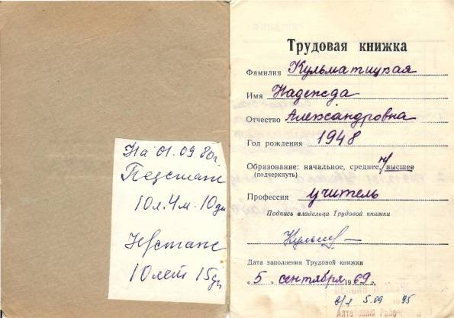
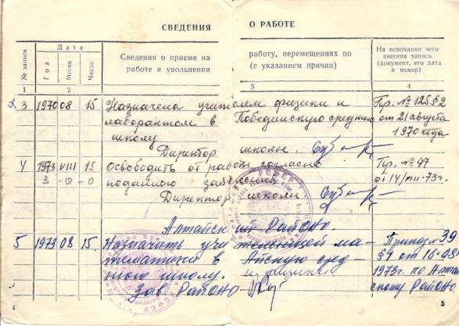
Приложение 31. Трудовая книжка Кульматицкой Н. А.

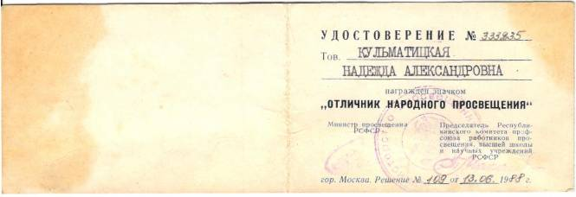
Приложение 32. Удостоверение «Отличника Народного Просвещения» Кульматицкой Н. А.

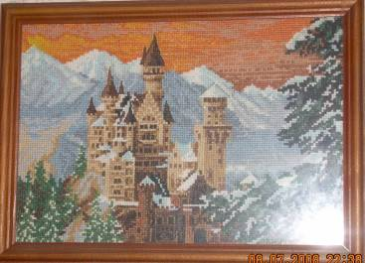
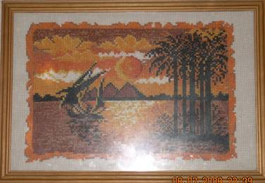
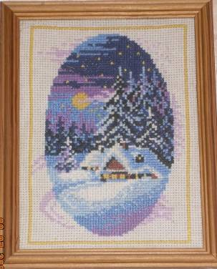
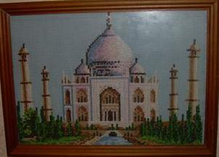

Приложение 33. Картины Кульматицкой Н. А.

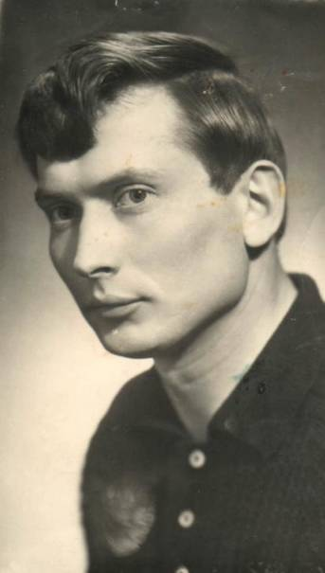
Приложение 34. Кульматицкий Владимир Емельянович.

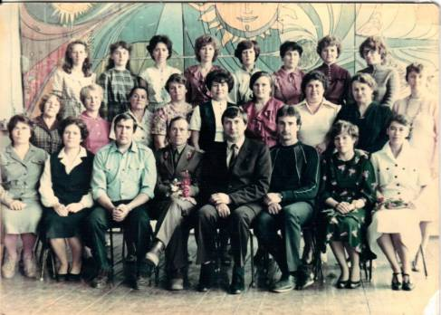
Рисунок 1. Кульматицкий В. Е. в коллективе учителей.

Рисунок 2. Кульматицкий В. Е. – директор школы – вручает грамоту.
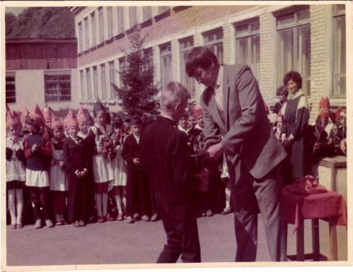

Приложение 35. Кульматицкий В. Е. в школе.

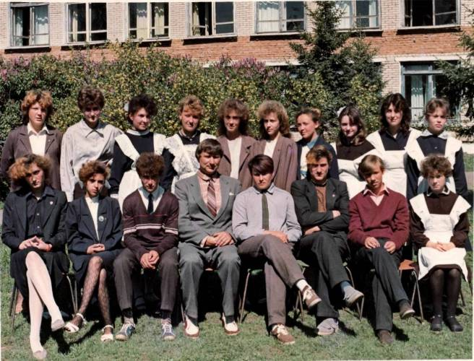
Приложение 36. Кульматицкий В .Е. с классом.

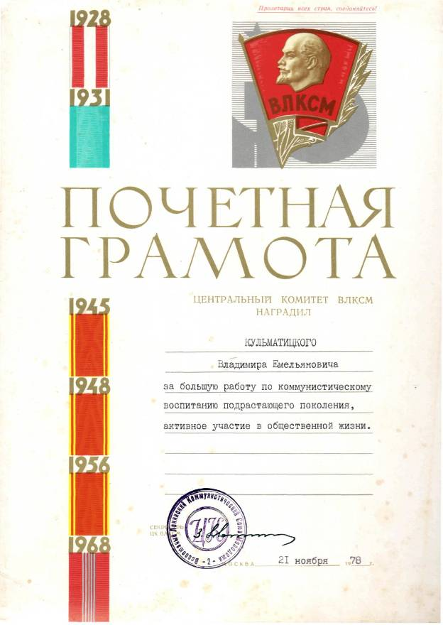
Приложение 37. Почетная Грамота ЦК ВЛКСМ Кульматицкого В. Е.

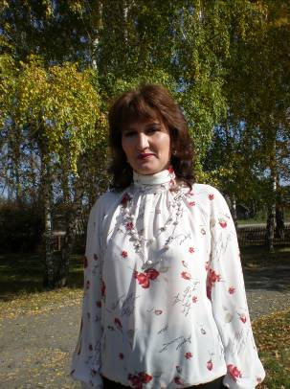

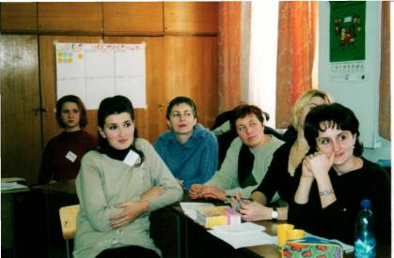
Рисунок 1. Ольгезер С. В.

Рисунок 2. Ольгезер С. В. На курсах повышения квалификации.

Приложение 38. Ольгезер (Кульматицкая) Светлана Владимировна.

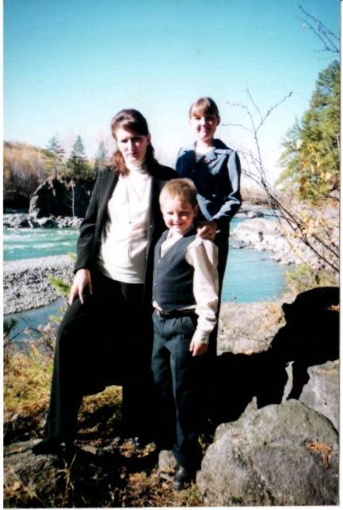
Приложение 39. Ольгезер С. В. с детьми.

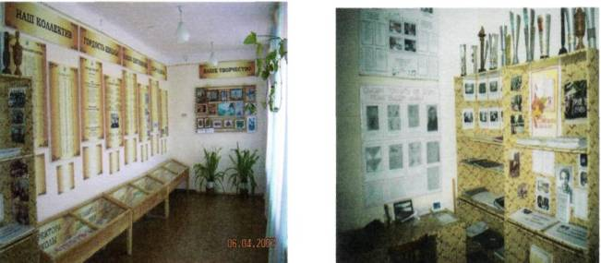
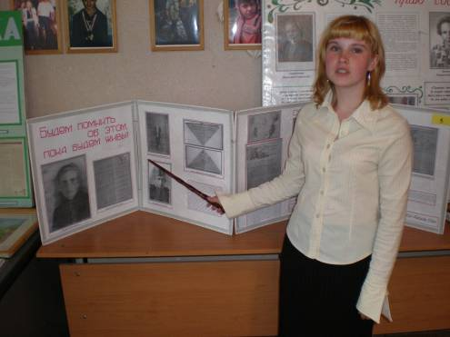
Рисунок 1. Общий вид школьного музея.

Рисунок 2. Проведение экскурсии Овечкиной Д.

Приложение 40. Работа в школьном музее.

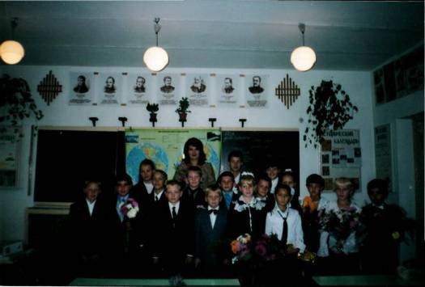
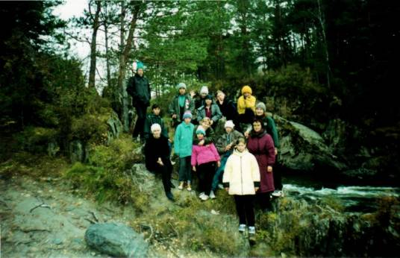
Приложение 41. Ольгезер С. В. с классом.

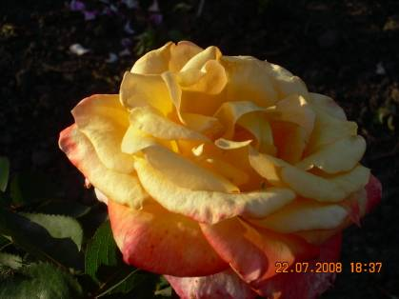

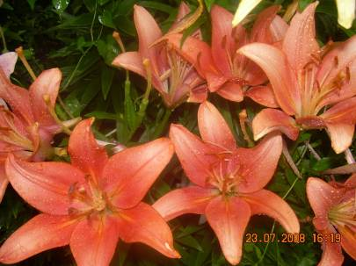

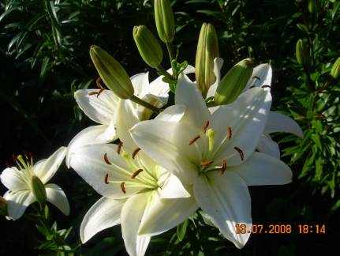

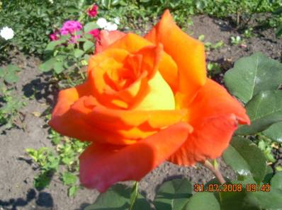

Приложение 42. Хобби Ольгезер С. В. – разведение цветов.

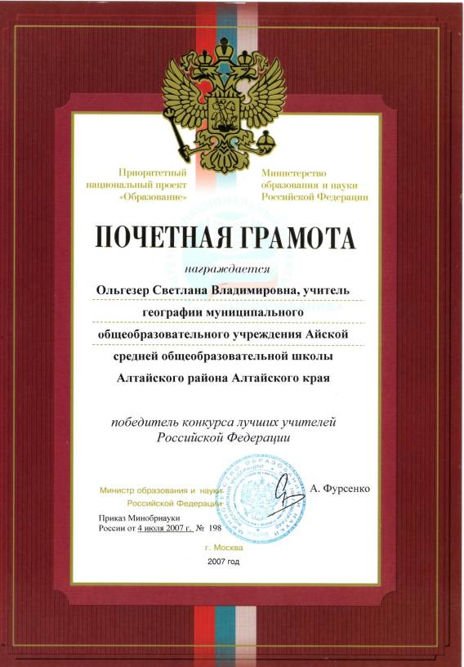
Приложение 43. Почетная грамота победителя конкурса лучших учителей РФ Ольгезер С. В.

Ольгезер Светлана Владимировна – учитель географии с 1991 г. – по н. в.
АСОШ

Кульматицкий Владимир Емельянович – учитель физики с 1970-1996 гг. АСОШ

Кульматицкая Надежда Александровна – учитель физики с 1970-2003гг. АСОШ

Юдин Александр Львович – учитель рисования, труда, черчения с 1933 – 1977гг.
Юдина Мария Иннокентьевна – библиотекарь с 1953 – 1970гг.

Юдин Яков Львович – учитель рисования, военрук
Федорова Евдокия Иннокентьевна – учитель русского языка и литературы с 1938 – 1974гг.

Приложение 44. Педагогическая династия «Юдины – Кульматицкие - Ольгезер».

